Samenvatting biologie hoofdstuk 3 Ecosystemen
§3.1 Kwetsbare ecosystemen
- Ecosysteem: een afgebakend gebied met organismen en biotische en abiotische relaties (een zelfstandige eenheid)
- Producenten leggen energie vast komt terecht in organische stoffen
- Bij gebruik door zowel producenten als consumenten verlaat energie als warmte het ecosysteem, mineralen doorlopen in een ecosysteem een kringloop
- Reducenten (bacteriën en schimmels): verwerken organische stof tot anorganische stof
- Draagkracht: de maximale populatiegrootte die een gebied kan onderhouden, bepalend daarvoor is de beperkende factor
- Populatiedynamiek: het ontstaan en verdwijnen van populaties
- Biotische en abiotische factoren beïnvloeden het ecosysteem
- Verstoringen: blijvende, snel optredende veranderingen in ecosystemen.
- Een verstoring kan klein beginnen en pas na lange tijd zichtbaar zijn.
- In verstoorde ecosystemen treden vaak plagen op, doordat er bijvoorbeeld predatoren verdwenen zijn prooidieren planten zich dan ongehinderd voort
§3.2 Energie
- Biomassa: het totaalgewicht van alle organismen
- Biologen gebruiken meestal het drooggewicht, het versgewicht min het gewicht aan water
- Het drooggewicht is een goede maat voor de hoeveelheid energierijke stoffen die organismen bevatten
- Door alle drooggewichten weer te geven in de vorm van een liggend staafdiagram krijg je een voedselpiramide. Het oppervlak van de staaf is een maat voor de biomassa
- Trofische niveau: alle producten van een ecosysteem samen in één staaf
- Daar boven op staaf van consumenten van eerste orde (C₁, planteneters), daarna consumenten van de tweede orde (C₂, dieren die planteneters eten) en de consumenten van de derde orde C₃ C₄ C₅ enzovoort
- Hoe complexer het ecosysteem, des te groter het aantal trofische niveaus
- Heterotrofe organismen: organismen die met hun voedsel organische stoffen opnemen die ze gebruiken als brand- en bouwstof
- Energiestroomschema: schema met hoeveelheden organische stof die op een organisme van toepassing zijn.
- I(ntake): hoeveelheid organische stof met energie-inhoud
- Feces F: energie in de uitwerpselen
- Rest van de energie komt via het bloed in organische stoffen in het lichaam terecht (A=I – R)
- Dissimilatie of respiratie R: de energie die een organisme verbruikt door organische stof te verbranden
- De energie die overblijft, zit in de organische stof van een nieuw celmateriaal (P = A – R)
- Dit is maar een klein deel van de totale opgenomen hoeveelheid energie uit de organische stof ( P = I – F – R) (BiNaS tabel 93a)
- Autotrofe organismen: staan aan de basis van de voedselpiramide. Zijn in staat om uit energiearme anorganische stoffen energierijke organische stoffen te maken
- Primaire productie: de hoeveelheid (g/opp./jaar of g/volume/jaar) organische stoffen die producten maken.
- Factoren die de groei van fytoplankton beïnvloeden:
- Licht niet beperkend voor primaire productie
- Voedingsstoffen:
- Eutrofiëring: verrijking van water met voedingsstoffen
- Algenbloei: een explosieve toename van de biomassa van fytoplankton en andere algen
- Conclusie: extra nitraat geeft meer problemen dan oplossingen
- Temperatuur:de biomassa van de voor de mens interessante dieren als vissen, garnalen en schelpdieren neemt bij hogere temperaturen niet automatisch toe
§3.3 Reducenten
- Humuslaag: uitwerpselen van kleine dieren die samen met het halfverteerde organische materiaal deze laag vormen
- Composteren: het gecontroleerd afbreken van organische stoffen
- Hoe snel dit gaat, hangt van een aantal factoren af:
- Temperatuur: hoe hoger de temperatuur, hoe sneller het gaat.
- Soorten: omdat elk soort verschillend is en zij hun eigen milieueisen met optima en tolerantiegrenzen hebben, is de snelheid verschillend.
- Aeroob: zuurstof nodig om te leven
- Anaeroob: zonder zuurstof kunnen leven
- Samenstelling afval
- Stikstofgehalte
- Kringloop van elementen: een proces waarin elementen in een aantal stappen en via een aantal organismen hun beginpunt weer bereiken
- Rotting: de anaerobe afbraak van eiwitten
- Fossiele brandstof: brandstoffen die zijn uitstaan uit resten van plantaardig en dierlijk leven
- Ammonificerende bacteriën: bacterie die ureum en eiwitten uit dode resten van organismen omzet tot ammonium ${NH}_{4}^{+}$
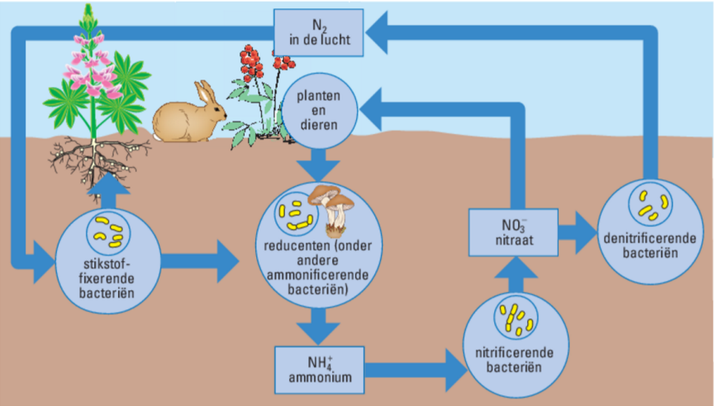
- Nitrificerende bacteriën: bacterie die van ammonium nitraat maakt
- Denitrificerende bacteriën: bacterie die nitraat omzet in gasvormig stikstof N₂
- Stikstoffixerende bacteriën: bacterie die stikstof (N₂) uit de lucht kunnen binden; leven meestal in symbiose met planten
§3.4 Veranderende ecosystemen
- Pioniersoort: een soort die een meestal leeg of bijna leeg gebied koloniseert waar het niet eerder voorkwam
- Climaxstadium: laatste stadium na successie, waarbij abiotische factoren en soortensamenstelling min of meer constant zijn De populaties zijn in evenwicht, de diversiteit is hoog en het ecosysteem is stabiel.
- Successie: verandering in de loop van de tijd in de soortensamenstelling van een levensgemeenschap zodat deze geleidelijk overgaat in een andere
- Subclimaxstadium: stadium dat vooraf gaat aan het climaxstadium, maar bevat vaak meer soorten dan in een climax

